OBEC DVAKAČOVICE

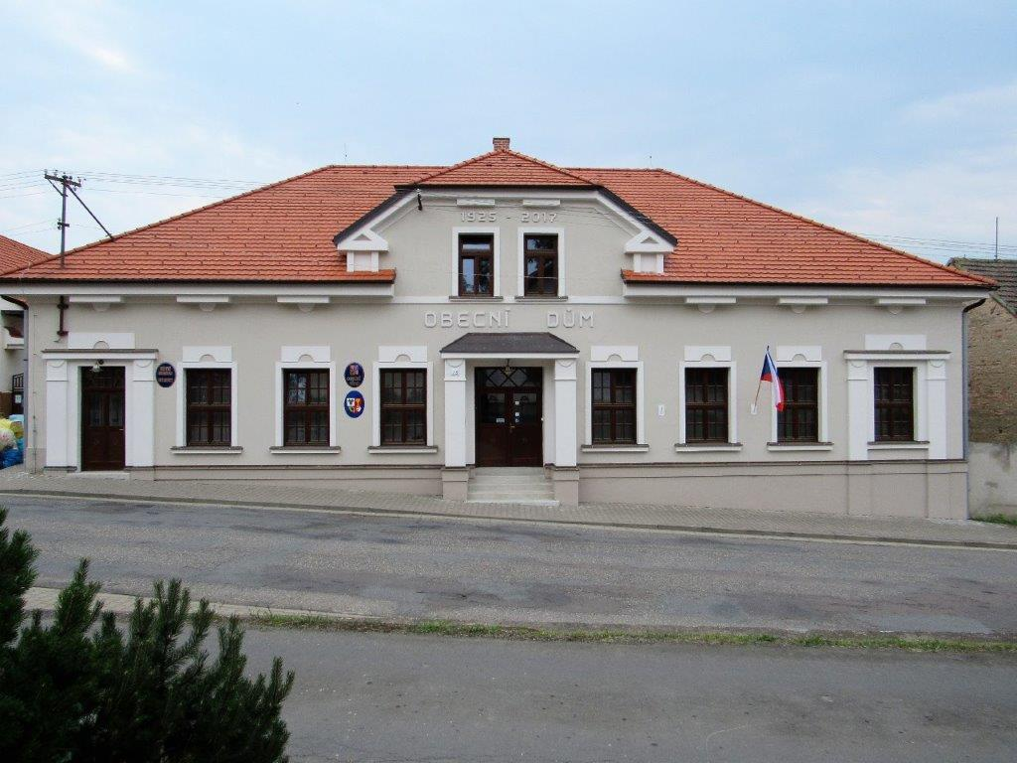

Posvícenská taneční zábava

Obec Dvakačovice a TJ Sokol Dvakačovice pořádají dne 8.9.2018 od 19:30 posvícenskou taneční zábavu v novém obecním domě. K tanci a poslechu hraje hudební skupina pana Matouše Rampacha. Občerstvení zajištěno. Všichni jste srdečně zváni.

Vstupné 50 Kč.

